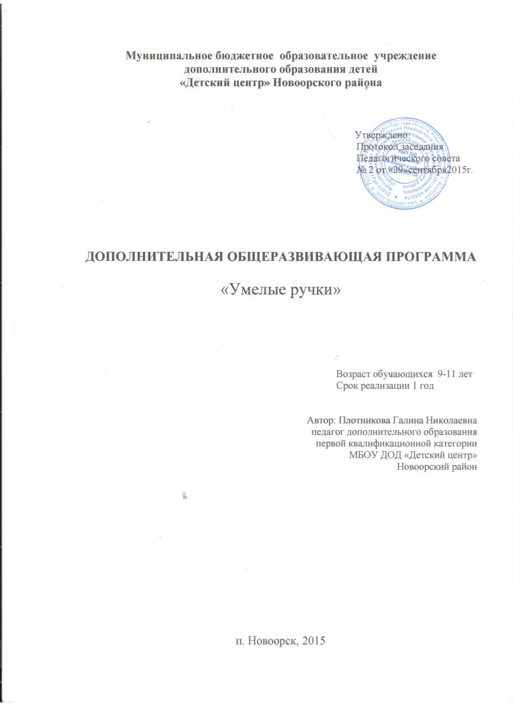

ПОЯСНИТЕЛЬНАЯ ЗАПИСКА

Направление программы: художественная

В педагогической энциклопедии творческие способности определяются как способности к созданию оригинального продукта, изделия, в процессе работы над которыми самостоятельно применены усвоенные знания, умения, навыки, проявляются хотя бы в минимальном отступлении от образца индивидуальность, художество.
С философской точки зрения творческие способности включают в себя способность творчески воображать, наблюдать, неординарно мыслить.
Таким образом, творчество – создание на основе того, что есть, того, чего еще не было. Это индивидуальные психологические особенности ребёнка, которые не зависят от умственных способностей и проявляются в детской фантазии, воображении, особом видении мира, своей точке зрения на окружающую действительность. При этом уровень творчества считается тем более высоким, чем большей оригинальностью характеризуется творческий результат.

Актуальность программы.

Программа «Умелые руки» направлена на развитие творческих способностей – процесс, который пронизывает все этапы развития личности ребёнка, пробуждает инициативу и самостоятельность принимаемых решений, привычку к свободному самовыражению, уверенность в себе.
Для развития творческих способностей необходимо дать ребенку возможность проявить себя в активной деятельности широкого диапазона. Наиболее эффективный путь развития индивидуальных способностей, развития творческого подхода к своему труду - приобщение детей к продуктивной творческой деятельности.

Новизна программы

Новизна программы заключается в применении новых технологий и вариации нетрадиционных художественных техник. Она объединяет в себе систему интеграции традиционных и инновационных форм, методов и приемов обучения декоративно-прикладному искусству, которая направлена на формирование творческих способностей обучающихся, создание необходимых условий для развития мотивационной сферы и творческого потенциала личности ребенка.

Цель программы

Развитие творческих способностей ребенка, проявляющего интерес к техническому и художественному творчеству.

Для достижения этой цели программа ставит следующие задачи:

Образовательные | 1. Формировать навыки и умения по изготовлению и оформлению выполненной работы.  2. Обучить детей владению инструментами и приспособлениями .  3. Научить выполнять «потайной» шов.  4. Обучать шитью мягкой игрушки и сувениров из меха, выполнению аппликации из лоскутков.  5. Обучать художественному моделированию из бумаги.  6. Обучить приемам конструирования поделок из природного материала.
Развивающие | 1.Развивать мелкую моторику рук.  2.Развивать внимание, память, воображение, усидчивость.  3.Расширять художественный кругозор, обогащать личный жизненно – практический опыт учащихся.
Воспитательные | 1.Воспитывать трудолюбие, аккуратность, адекватную самооценку.  2. Формировать творческий подход к выбранному виду деятельности.

Новизна дополнительной общеразвивающей программы творческого объединения «Умелые ручки» заключается в сочетании различных видов деятельности: рисование, лепка, аппликация, ручной труд.
Отличительная особенность. Для занятий объединяются обучающиеся, проявляющие интерес к конкретным видам практической трудовой деятельности: конструированию и изготовлению изделий, выполнению практических работ. Детям предлагаются художественно-технические приемы изготовления простейших изделий, доступных для детей 9-11 лет.
Содержание программы представлено различными видами трудовой деятельности (работа с бумагой, тканью, работа с природным материалом, работа с бросовым материалом и т.д.) и направлена на овладение обучающимися необходимыми в жизни элементарными приемами ручной работы с разными материалами, изготовление игрушек, различных полезных предметов для школы и дома.
По каждому виду труда программа содержит примерный перечень практических и теоретических работ.

Условия реализации программы

Программа рассчитана на детей 9 -11 лет, на 1 год обучения: 36 часов в год, 1 раз в неделю.

Программа предусматривает различные формы и методы работы:
- теоретическое обсуждение вопросов, практическое использование полученных знаний с использованием элементов игры, работа с литературой;
- работа с наглядными пособиями и наглядным материалом;
- практические занятия по изготовлению поделок и оформлению
творческих отчетов о проделанной работе.

Методы | Приемы
Объяснительно-  иллюстративные | Рассказ, показ, беседа
Репродуктивные | Практические занятия
Эвристические | Творческие задания
Ожидаемые результаты.

1. Укрепление физических и психологических сил детей.
2. Приобретение ими новых знаний, умений, навыков при изучении тем программы и изготовлении изделий.
3. Раскрытие творческого потенциала школьников, повышение уровня духовности.
4. Приобретение умения ценить свой труд, уважать чужой.
5. Формирование способности применять теоретические знания на практике.

Оценка результатов работы

Результатом реализации данной учебной программы являются выставки детских работ. Поделки-сувениры используются в качестве подарков для первоклассников, дошкольников, ветеранов, учителей, родителей и т.д.; оформления зала для проведения праздничных утренников.

Учебно-тематический план

№ п/п | Наименование  раздела | Теория | Практика | Всего часов
1 | Введение | 1 |  | 1
2 | Работа с бумагой и картоном | 2 | 6 | 8
3 | Работа с тканью | 1 | 5 | 6
4 | Работа с природным материалом. | 1 | 4 | 5
5 | Работа с пластилином | 1 | 4 | 5
6 | Аппликация из текстильных материалов | 1 | 3 | 4
7 | Декупаж |  | 3 | 3
8 | Работа с гофрированной бумагой |  | 2 | 2
9 | Итоговое занятие |  | 2 | 2
 |  | 7 | 29  Итого | 36  36 часов

Содержание программы (36 часов)

1.Введение (1 час).
Теория – 1 час
- Введение в образовательную программу I года обучения.
- Требования к поведению во время занятия.
- Соблюдение порядка на рабочем месте.
- Соблюдение правил по технике безопасности.
2. Работа с бумагой и картоном (8часов).
Теория – 2 часа
- Виды бумаги и картона.
- Заочное путешествие на бумажную фабрику (с использованием мультимедийных продуктов)
Практика – 6 часов
- Знакомство с техникой «мозаика» (1 час)
- Мозаика «Воспоминание о лете» (1 час)
- Изготовление аппликаций «Осенний лес»(1час),
- Изготовление поздравительных открыток по замыслу детей (2 часа)
- Оригами (1 час)
- Работа с тканью (6 часов).
Теория – 1 час
- Знакомство с профессией швеи (1 час).
Практика – 5часов
- Техника выполнения шва «потайной». Повторение ранее изученных способов и приемов шитья. Тренировочные упражнения (1 час)
- Штопка дырки на носке (2 часа)
- «Сердечко из драпа» (коллективная) (2 часа)
4.Работа с природным материалом (5 часов).
Теория – 1 час
- Флористика..
Практика – 4 часа
- Изготовление композиций из засушенных листьев (1 час)
- Изготовление елки из шишек(1 час)
- Составление композиции «Животные нашего леса» (коллективная работа) (1 час)
- Мозаика «Веселые узоры» (с использованием семян, камешек, листьев) (1час)
5.Работа с пластилином (5часов).
Теория – 1 час
- Профессия скульптора.
Практика – 4 часа
- Лепка людей, животных по образцу (1 час)
- Пластилиновая аппликация на стекле «Планеты солнечной системы» (по образцу) (2 часа)
- Лепка по замыслу детей ( 1 час)

6.Аппликация из текстильных материалов (4 часа)
Теория – 1 час
- Беседа о разновидностях ниток)
Практика – 3 часа
- Аппликация из нарезанных ниток. Овечка (2часа)
- Аппликация из атласных лент. Подсолнухи.
- Аппликация из нарезанных ниток. Зимний пейзаж.
7. Декупаж (3 часа).
- Рамка для фото (1 час).
- Панно. Маки (1 час).
- Ваза для цветов (1 час).
8. Поделки из гофрированной бумаги (2 часа).
- Цветы гвоздики (1 час).
- Цветы гиацинт. (1 час).
9.Итоговое занятие (2 часа).
Практика – 2 часа
Выставка творческих работ.

Рекомендации по проведению занятий и методическое
обеспечение программы.

Инструктаж по технике безопасности при проведении работ проводится на каждом занятии.
Быстрая, интересная вступительная часть занятия, включающая анализ конструкции изделия и разработку технологического плана должна являться базой для самостоятельной практической работы без помощи учителя.
Желательно около половины учебного времени отводить на так называемые комплексные работы — изготовление изделий, включающих несколько разнородных материалов, поскольку именно в этих случаях наиболее ярко проявляются изменения их свойств, а сформированные ранее трудовые умения по обработке отдельных материалов ученик вынужден применять в новых условиях.
Выбирая изделие для изготовления, желательно спланировать объем работы на одно занятие, если времени требуется больше, дети заранее должны знать, какая часть работы останется на второе занятие. Трудные операции, требующие значительного умственного напряжения и мышечной ловкости, обязательно должны быть осознаны детьми как необходимые.
Учителю необходимо как можно меньше объяснять самому, стараться вовлекать детей в обсуждение, нельзя перегружать, торопить детей и сразу стремиться на помощь. Ребенок должен попробовать преодолеть себя, в этом он учится быть взрослым, мастером.
На занятии творческого объединения должна быть специально организованная часть, направленная на обеспечение безусловного понимания сути и порядка выполнения практической работы, и должным образом оснащенная самостоятельная деятельность ребенка по преобразованию материала в изделие; причем на теоретическую часть занятия должно отводиться втрое меньше времени, чем на практические действия.
В программе указано примерное количество часов на изучение каждого раздела. Учитель может самостоятельно распределять количество часов, опираясь на собственный опыт и имея в виду подготовленность учащихся и условия работы в данной группе.
В программу включается не только перечень практических работ, но и темы бесед, рассказов, расширяющие политехнический кругозор детей.
Во время занятий дети могут сидеть за столами, расставленными рядами, ленточно или буквой П.
Главное, чтобы дети не мешали друг другу, а педагог мог свободно подойти к каждому ребенку. Стол и стул должны соответствовать росту ребенка, а рабочее место должно быть хорошо освещено.
Для индивидуальной работы и самостоятельной деятельности детей необходим уголок ручного труда, в котором выделяют три зоны: рабочее место, шкаф для хранения материалов и незаконченных работ. Рабочие инструменты хранятся также в шкафу в индивидуальных папках.
Таким образом, для работы необходимы:
Хорошо освещенный кабинет, столы, стулья, шкаф.

Набор рабочих инструментов: ножницы, иглы, циркуль, линейка, карандаш, кисти, наперсток, ручка с пустым стержнем.

Материал: ткань, мех, нитки, пуговицы, цветная бумага и картон, акварель, пастель, цветные карандаши, клей ПВА, цветная фольга, бросовый материал (пластиковые бутылки, бумажные коробочки, открытки), бисер, пластилин, природный материал (шишки, желуди, семена, листья, веточки, камешки, песок и др.), стекло с безопасными краями, разделочные доски, металлическая пластина для чеканки.

Наглядные пособия по темам, шаблоны, литература для обучающихся.

Литература для учителя

1. Т.Н. Проснякова, Н.А. Цирулик. Умные руки – Самара: Корпорация «Фёдоров», Издательство «Учебная литература», 2004.
2. Т.Н. Проснякова, Н.А. Цирулик. Уроки творчества – Самара: Корпорация «Фёдоров», Издательство «Учебная литература», 2004.
3. С.И. Хлебникова, Н.А. Цирулик. Твори, выдумывай, пробуй! – Самара: Корпорация «Фёдоров», Издательство «Учебная литература», 2004.
4. Т.Н. Проснякова Творческая мастерская – Самара: Корпорация «Фёдоров», Издательство «Учебная литература», 2004.
5. Гудилина С. И. “Чудеса своими руками», 2006.
6. Гукасова А. М. “Рукоделие в начальных классах”, 2005.
7. Гусакова М. А. “Аппликация”. М., Просвещение, 2005
8. Гусакова М. А. “Подарки и игрушки своими руками”, 2008
9. Докучаева Н. “Сказки из даров природы”, 2004
10. Кочетова С. В. “Игрушки для всех” (Мягкая игрушка), 2006
11. Нагибина М.И.“Природные дары для поделок и игры”, 2005
12. Сайт Страна Мастеров
http://stranamasterov.ru

Сайт Всё для детей
http://allforchildren.ru

Содержание

- Пояснительная записка………………………………………………….2
  - Направленность программы……………….............................................2
  - Новизна, актуальность, педагогическая целесообразность программы…………....................................................................................2
  - Цель и задачи программы…………………………………………….......3
  - Отличительные особенности программы…………………………… ....3
  - Возраст детей, их особенности………………………………………….3
  - Сроки реализации дополнительной образовательной программы……4
  - Формы и режим занятий……………………………………………........4
  - Планируемые результаты и способы их проверки………………........4-5
1.9 Формы проведения итогов реализации дополнительной образовательной программы………………………………………………….............................6
- Учебно-тематический план…………………………………………..........6
- Содержание программы……………………………………………............7
- Методическое обеспечение программы…………………………...........8-9
- Список литературы…………………………………………………...........9

